Cours 243-648 Communications numériques

Modulation numérique

- Introduction

Transporter des signaux numériques est relativement facile.

Les réseaux existants le font très bien (cuivre, optique, sans fil)

On peut donc transporter les signaux analogiques en les modulant numériquement.

- Avantages
  - Immunité aux bruits. Les signaux analogiques sont sensibles aux variations d’amplitude et doivent être reçus de façon très précise en fréquence et phase pour ne pas subir de distorsion.
En numérique, on peut se permettre des variations sur la phase, la fréquence et l’amplitude et récupérer le signal parfaitement.

  - Les signaux numériques sont facilement multiplexables et peuvent être traités au moyen de DSP (Digital Signal Processor).

  - Les signaux numériques sont plus facilement mémorisables.

  - La distance de transmission en numérique est nettement plus grande, puisqu’on peut amplifier le signal sans lui ajouter de bruit.

  - En numérique, on peut détecter des erreurs de transmission, et les corriger.

- Inconvénients
  - La transmission numérique nécessite plus de bande passante que l’analogique. ($)

  - Le codage doit être fait avant l’émission et le décodage à la réception. Ajout de circuits ($) et de temps.

  - La transmission numérique exige une synchronisation précise

- Les méthodes de modulation numérique

Les méthodes de modulation :
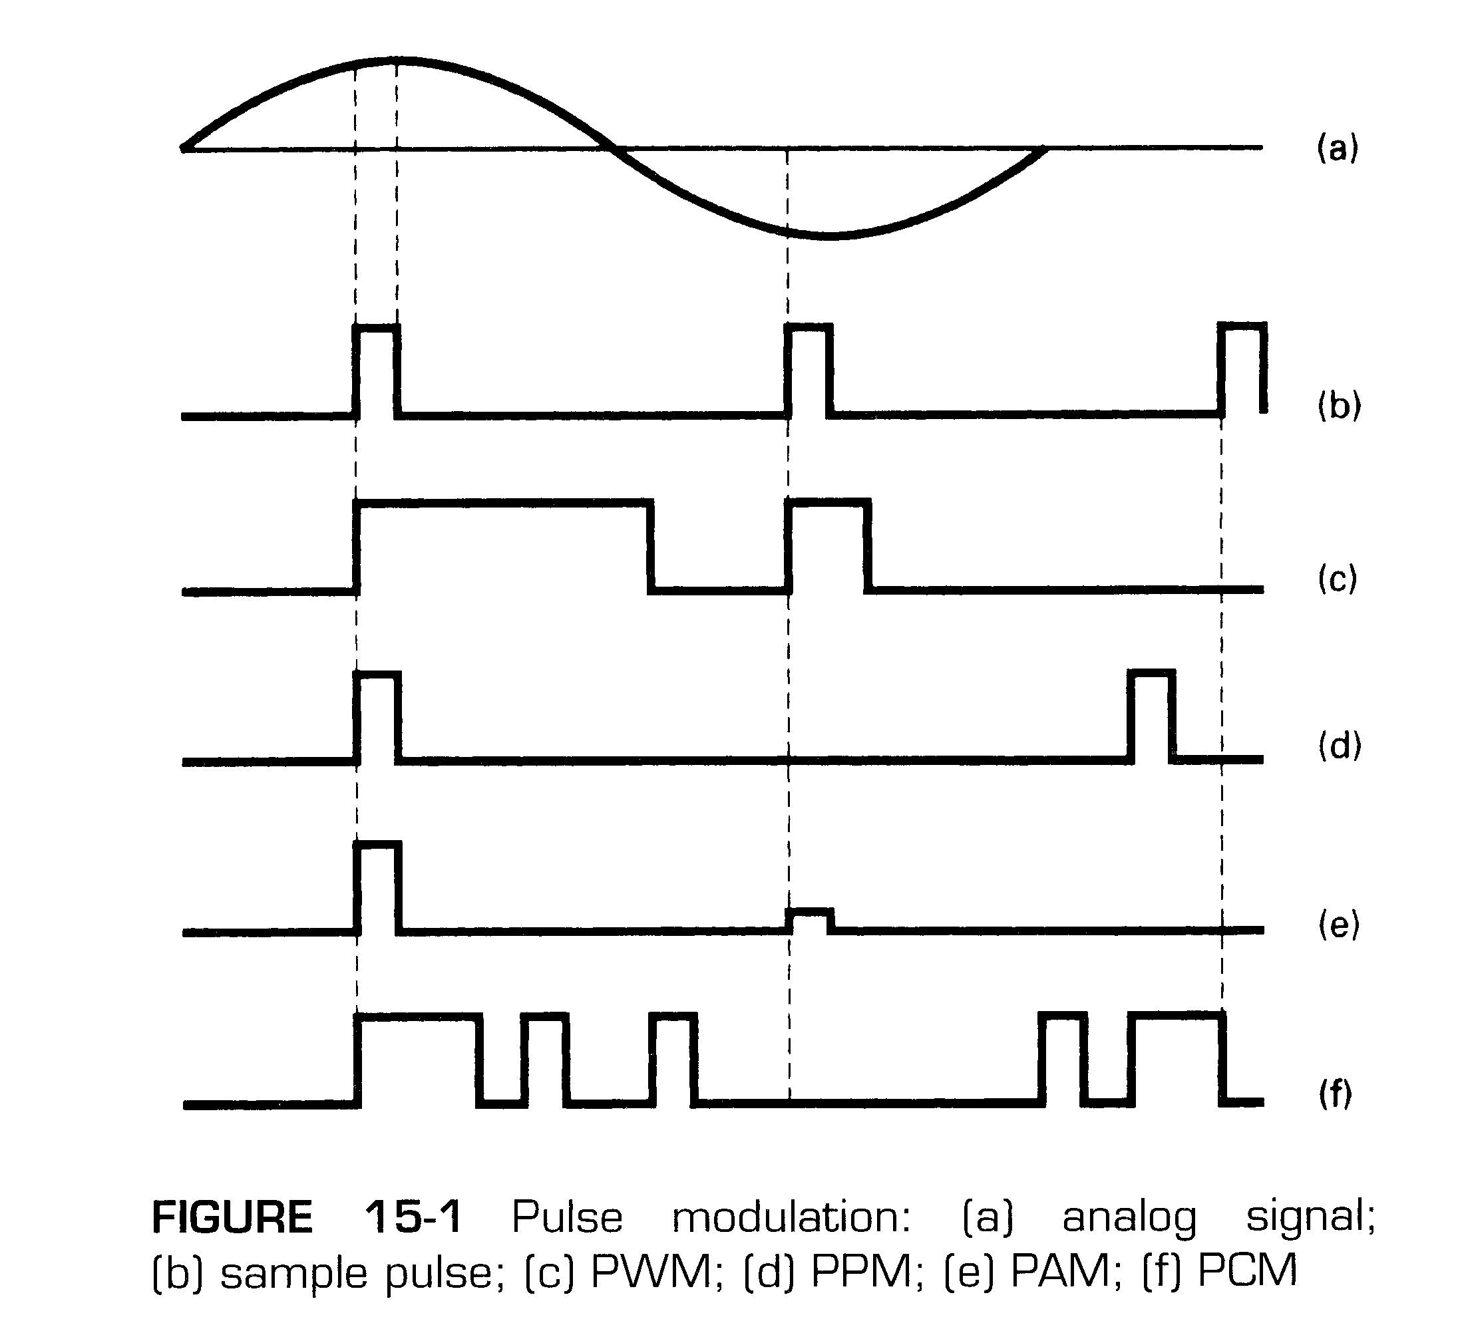
  - PWM = Pulse Width Modulation : les impulsions sont de durée dépendante de l’amplitude du signal analogique. Aussi appelée PDM (Pulse Duration Modulation) ou PLM (Pulse Lengh Modulation)

  - PPM = Pulse Position Modulation : C’est la position de l’impulsion qui dépend de l’amplitude du signal analogique.

  - PAM = Pulse Amplitude Modulation : L’amplitude de l’impulsion dépend de l’amplitude du signal analogique. (échantillonage)

  - PCM = Pulse Code Modulation : C’est un codage binaire. Les impulsions ont des durées et des amplitudes fixes. C’est la plus transportable des modulation (elle ressemble à du numérique). C’est aussi, de loin, la plus employée des méthodes

- Modulation par Impulsions Codées (MIC = PCM)

Développée en 1937 (Alex H. Reeves, AT&T).

Utilisée en téléphonie.

Codage plutôt que modulation.

Le principe en est assez simple, et peut être présenté par le Diagramme bloc de la page suivante.
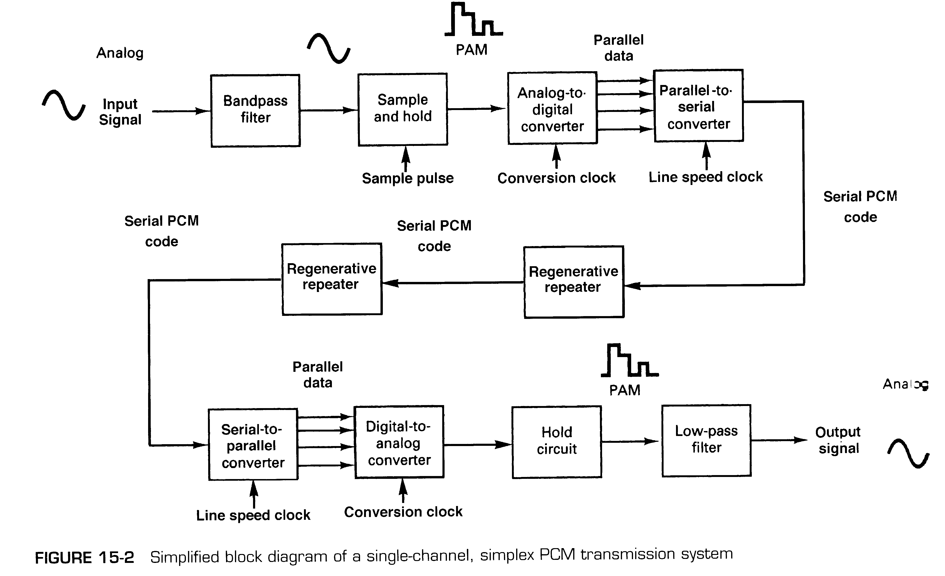

  - Le filtre passe bande limite les fréquences codées. Pour la voix, de 300 à 3400 Hz.

  - Sample and hold = échantillonnage, puisque le signal varie continuellement

- Échantillonnage PCM

Ce circuit fait un échantillonnage « naturel » : la sortie, soumise au convertisseur, garde la forme de l’entrée (variation sur les échantillons). Le convertisseur est soumis à des variations (erreurs possibles).
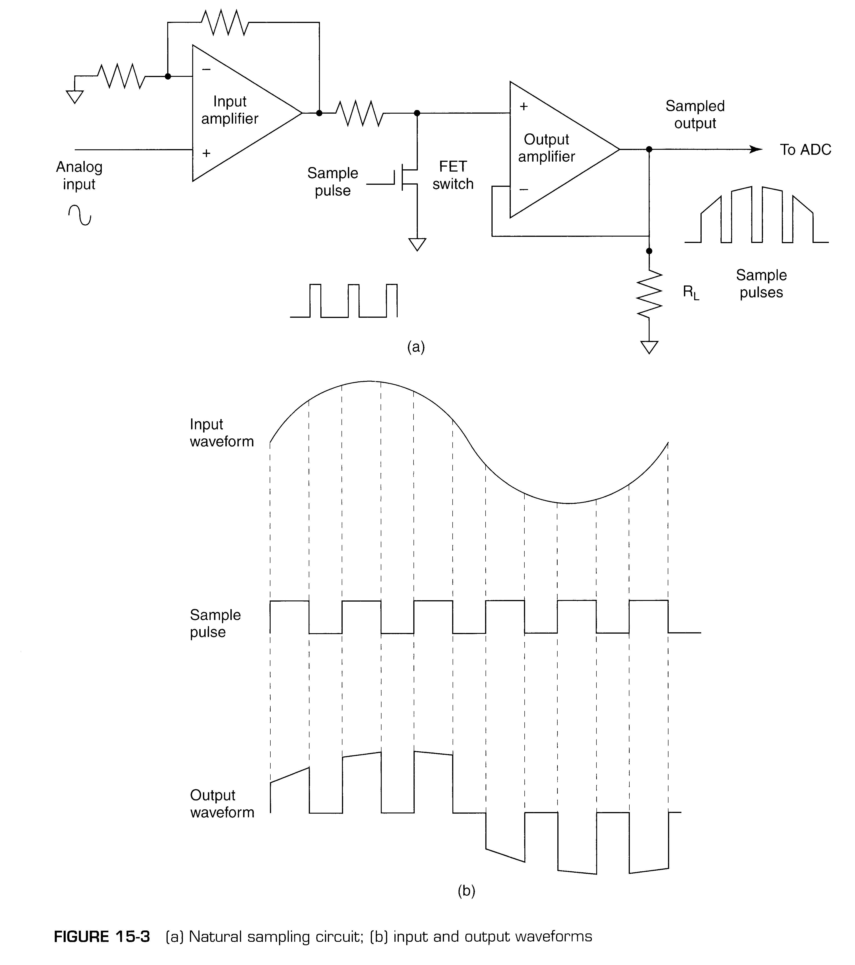
Pour corriger ce problème, on utilise un circuit d’échantillonnage-blocage, qui fournit un signal sans variations au convertisseur. On a alors une perte d’information (la sortie est plate)
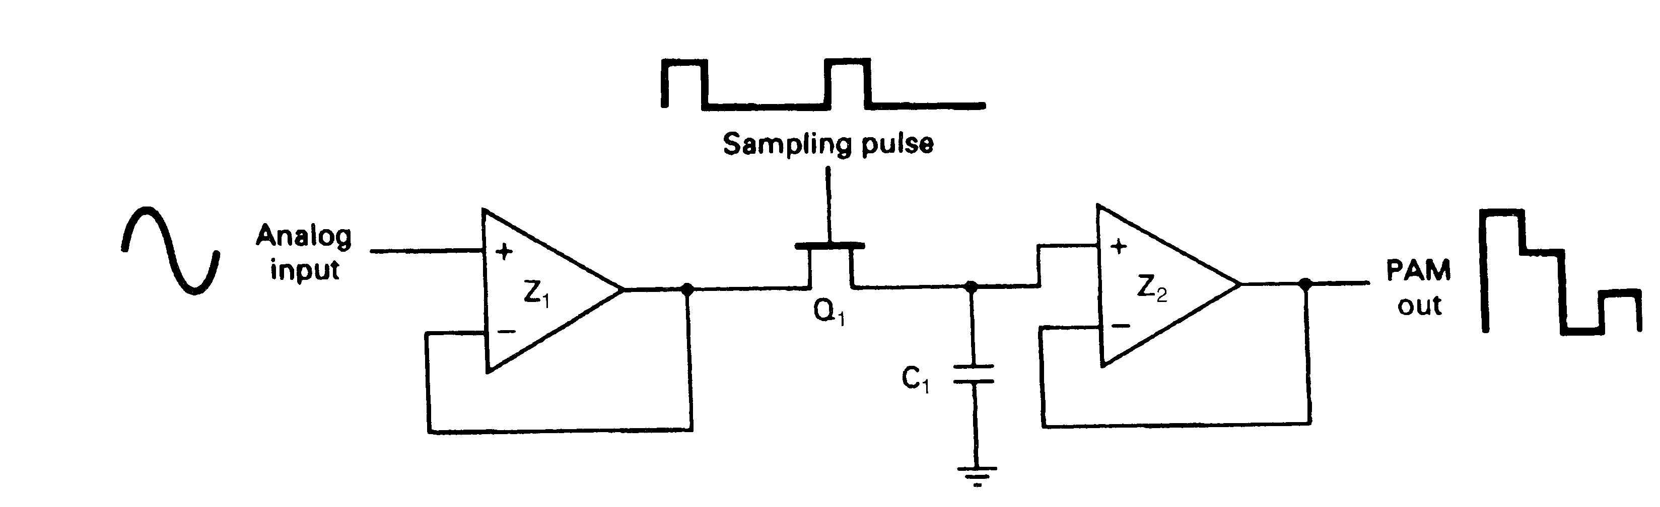
Le condensateur C₁ mémorise la valeur analogique pendant la conversion. (calculs)
Fréquence d’échantillonnage
Évidemment, l’échantillonnage doit être assez rapide pour reformer le signal du départ. Selon le théorème de Nyquist, cette fréquence (f_{S}) doit être au minimum supérieure au double de la fréquence la plus élevée du signal(f_{a}).

f_{S} ≥ 2 f_{a}

Code binaire symétrique

Les codes utilisés pour le PCM sont des codes binaires signés. Un exemple de binarisation PCM sur 3 bits :
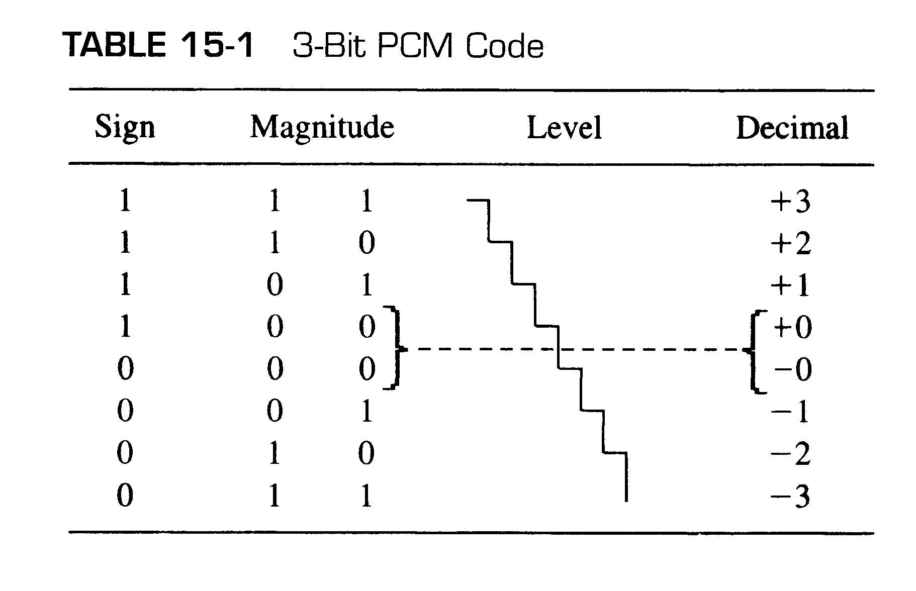
On voit le bit de signe.
On voit que ce codage n’est pas très fiable.
Si on utilise ce code sur un signal analogique :
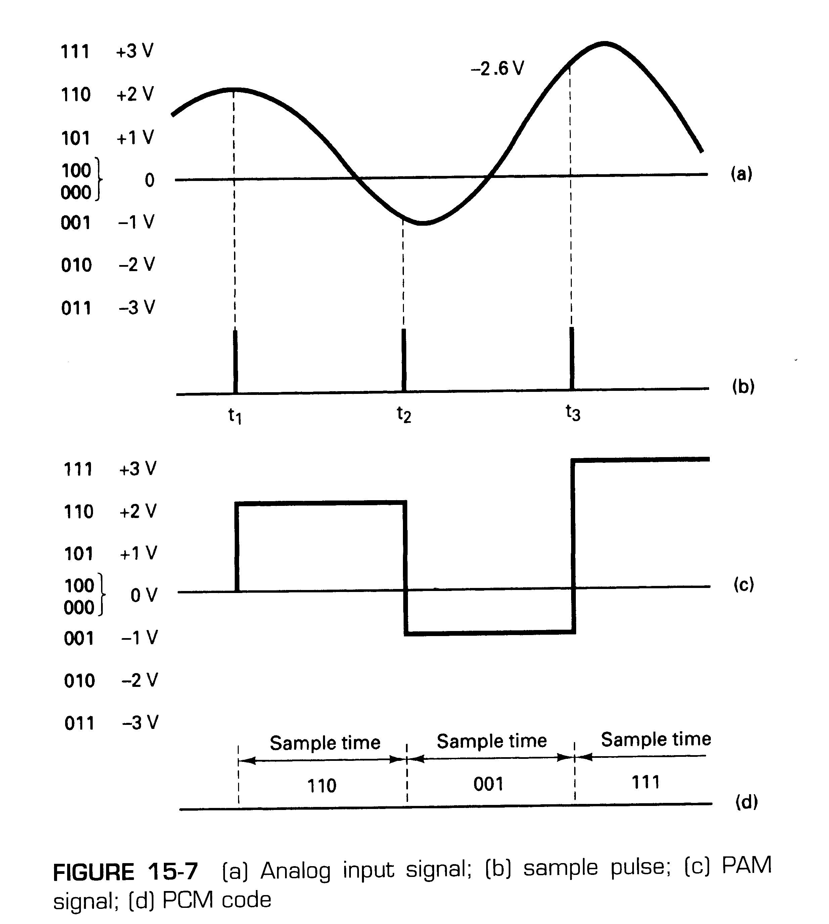
On voit que le code généré ne permettra pas de retrouver le signal de départ avec une grande fiabilité. Si on augmente l’échantillonnage, le PAM produit est plus précis :
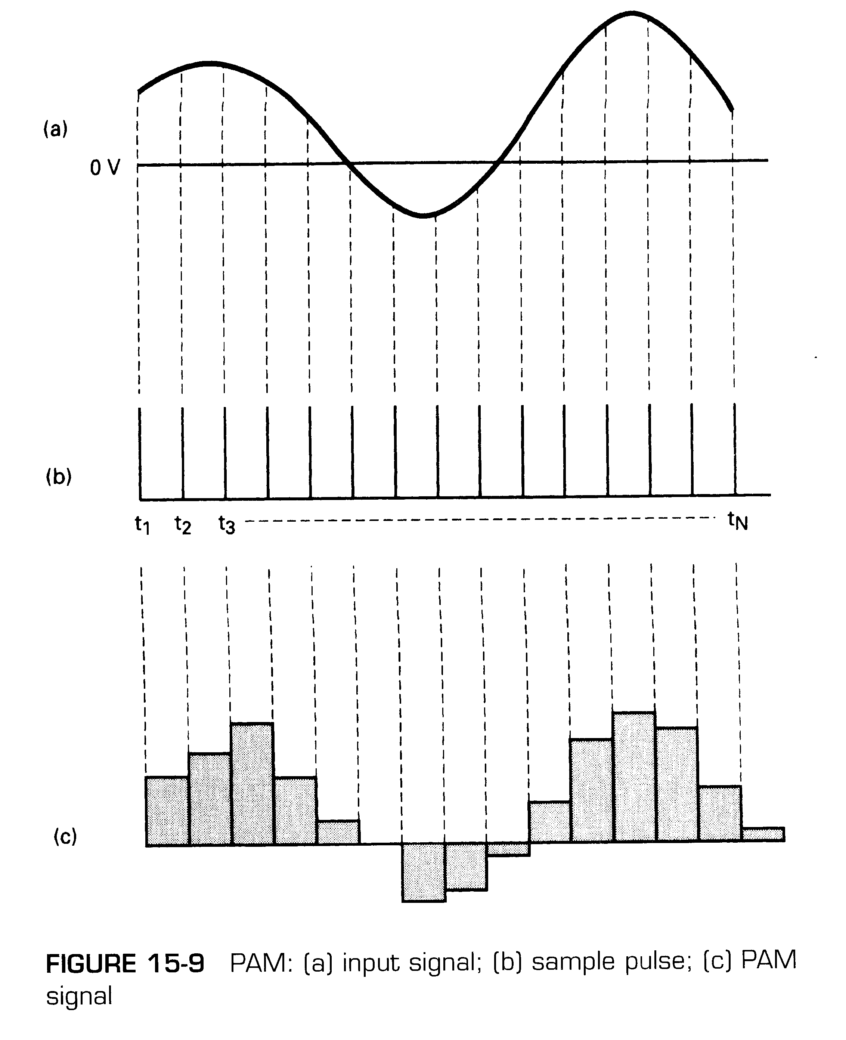
Si on augmente le nombre de bits, on augmente évidemment la précision de la numérisation.

Ces deux améliorations (échantillonnage et nombre de bits) augmentent évidemment la quantité de données à transmettre.

